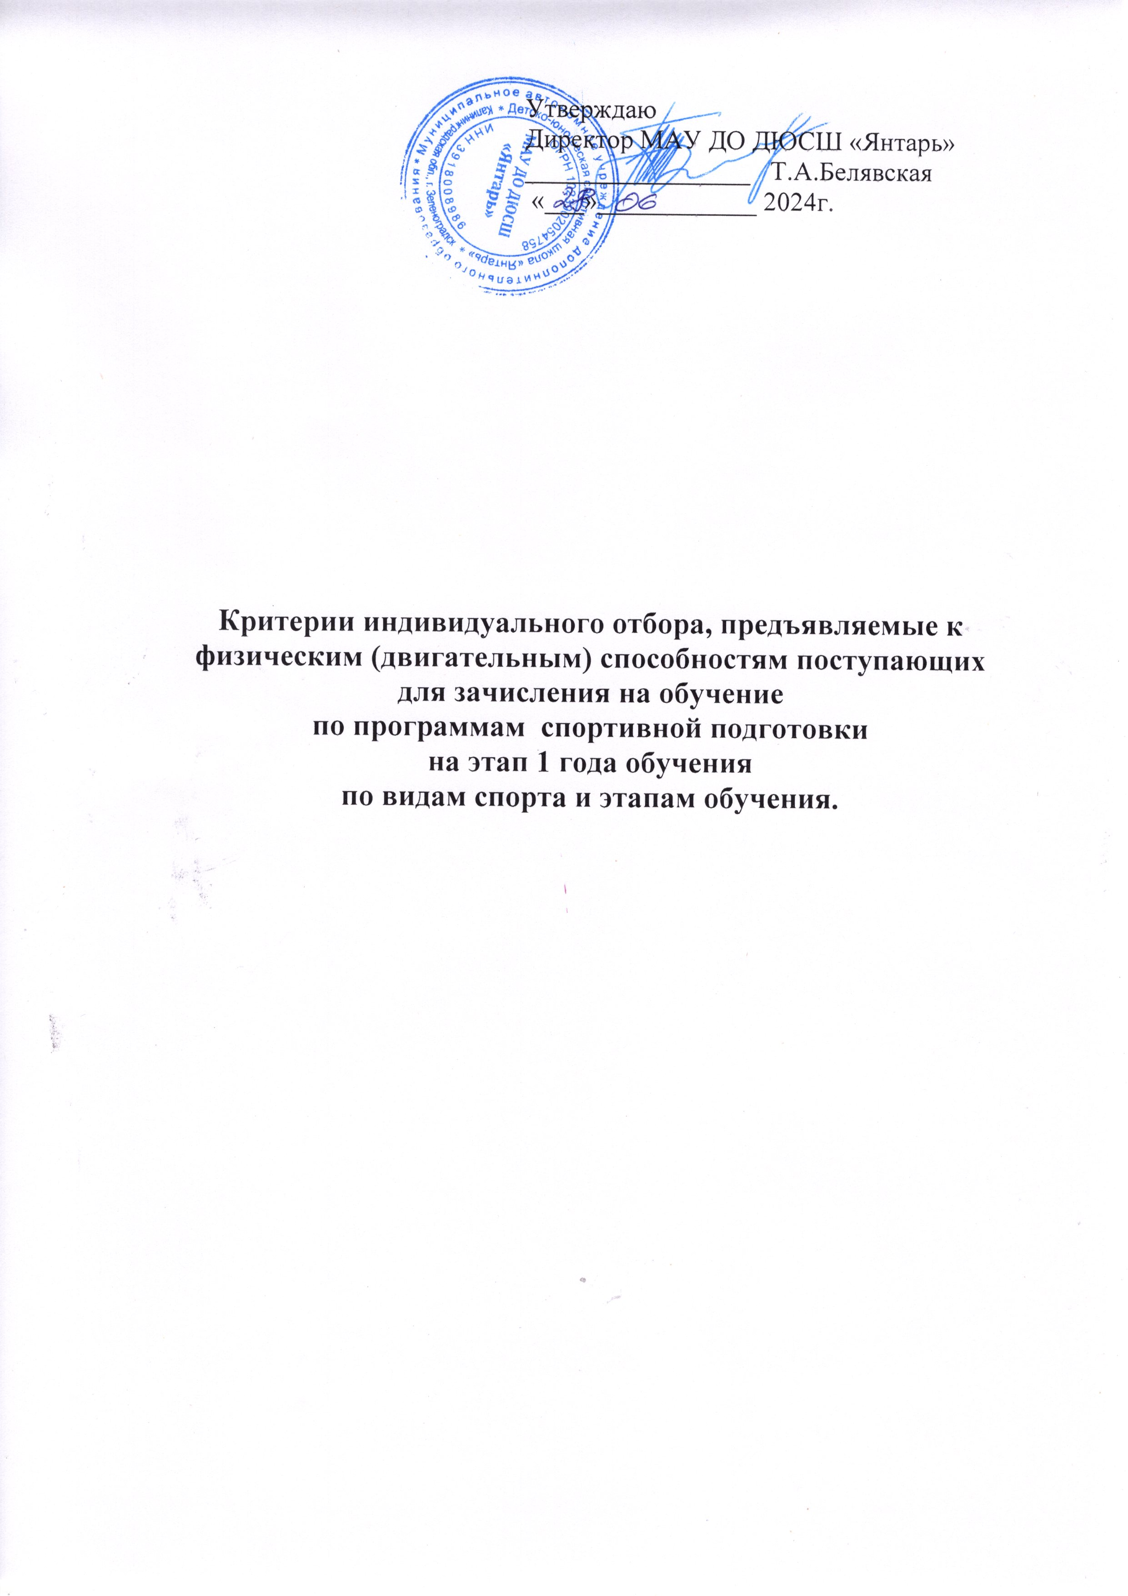
Критерии индивидуального отбора, предъявляемые к физическим (двигательным) способностям поступающих для зачисления на обучение в группу начальной подготовки
1 года обучения по дополнительной программе спортивной подготовки «Дзюдо».

Количество баллов для зачисления: 6 баллов (для мальчиков и девочек 9,10 лет)
7 баллов (для мальчиков и девочек 8 лет)
Возраст зачисления 8-10 лет.
№ п/п | Контрольные  упражнения (тесты) | Система оценок (баллов)
№ п/п | Контрольные  упражнения (тесты) | Мальчики  8 лет | баллы | Мальчики  9лет | баллы | Девочки  8 лет | баллы | Девочки  9 лет | баллы
1.Нормативы по общей физической подготовке
1. | Подтягивание из виса лежа на низкой перекладине 90 см  (кол-во раз) | не менее  3 | 1 | не менее  5 | 1 | не менее  2 | 1 | не менее  4 | 1
2. | Сгибание и разгибание рук в упоре лежа на полу (кол-во раз) | не менее  6 | 1 | не менее  8 | 1 | не менее  5 | 1 | не менее  7 | 1
3. | Наклон вперед стоя на  гимнастической скамье (см)  (от уровня скамьи) | не менее  +2 | 1 | не менее  +3 | 1 | не менее  +3 | 1 | не менее  +4 | 1
4. | Метание теннисного мяча в цель, дистанция 6м  (кол-во попаданий) | не менее  3 | 1 | - | - | не менее  2 | 1 | - | -
2. Нормативы по специальной физической подготовке
5. | Челночный бег 3х10м (с) | не более  10,6 | 1 | не более  10,4 | 1 | не более  11,2 | 1 | не более  11,0 | 1
6. | Поднимание туловища из положения лежа на спине за 30 сек (кол-во раз) | не менее  6 | 1 | не менее  8 | 1 | не менее  4 | 1 | не менее  6 | 1
7. | Прыжок в длину с места толчком двумя ногами  (см) | не менее  70 | 1 | не менее  80 | 1 | не менее  60 | 1 | не менее  70 | 1
Итого: |  | 7 |  | 6 |  |  | 7 |  | 6

№ п/п | Контрольные  упражнения (тесты) | Система оценок (баллов)
№ п/п | Контрольные  упражнения (тесты) | Мальчики  10 лет | баллы | Девочки 10 лет | баллы
1.Нормативы по общей физической подготовке
1. | Подтягивание из виса лежа на низкой перекладине 90 см  (кол-во раз) | не менее  7 | 1 | не менее  6 | 1
2. | Сгибание и разгибание рук в упоре лежа на полу (кол-во раз) | не менее  10 | 1 | не менее  9 | 1
3. | Наклон вперед стоя на  гимнастической скамье (см) (от уровня скамьи) | не менее  +4 | 1 | не менее  +5 | 1
2. Нормативы по специальной физической подготовке
5. | Челночный бег 3х10м (с) | не более  10,2 | 1 | не более  10,8 | 1
6. | Поднимание туловища из положения лежа на спине за 30 сек (кол-во раз) | не менее  10 | 1 | не менее  8 | 1
7. | Прыжок в длину с места толчком двумя ногами  (см) | не менее  95 | 1 | не менее  85 | 1
Итого: |  | 6 |  | 6

Программа тестирования:

ОФП
- Подтягивание из виса лежа на низкой перекладине 90 см. Подтягивание на низкой перекладине выполняется из исходного положения: вис лежа лицом вверх хватом сверху, руки на ширине плеч, голова, туловище и ноги составляют прямую линию, стопы вместе, пятки могут упираться в опору. Из исходного положения участник подтягивается до пересечения подбородком грифа перекладины, возвращается в исходное положение, зафиксировав его на 1 секунду и продолжает выполнение испытания. Засчитывается количество правильно выполненных подтягиваний. Дается одна попытка.
- Сгибание и разгибание рук в упоре лежа на полу. И.п. – упор лежа на полу, голова, туловище и ноги составляют прямую линию. Не нарушая прямую линию тела выполняется сгибание рук и разгибание до полного выпрямления рук. Угол сгибания рук 90*. Дается одна попытка. Пауза между повторениями не должна превышать 3х сек. Фиксируется количество отжиманий при условии правильного выполнения упражнения. Дается одна попытка
- Наклон вперед из положения стоя на гимнастической скамье. Наклон вперед из положения стоя с прямыми ногами на гимнастической скамье выполняется из исходного положения: стоя на гимнастической скамье, ноги выпрямлены в коленях, ступни ног расположены параллельно на ширине 10-15 см. При выполнении испытания по команде судьи участник выполняет два предварительных наклона, скользя пальцами рук по линейке измерения. При третьем наклоне участник максимально сгибается и фиксирует результат в течение 2 секунд. Величина гибкости измеряется в сантиметрах. Результат выше уровня гимнастической скамьи определяется знаком « - » , ниже – знаком «+ ». Дается одна попытка
- Метание теннисного мяча в цель. (для мальчиков и девочек 8 лет).
Метание теннисного мяча в цель производится с расстояния 6 метров в закрепленный на стене гимнастический обруч диаметром 90 см. Нижний край обруча находится на высоте 2 метра от пола. Метание мяча производится от линии старта. Участнику предоставляется право выполнить пять попыток. Засчитывается количество попаданий в площадь, ограниченную обручем. Дается одна попытка
СФП

- Челночный бег 3х10м., сек. Отмеряют 10 м участок, начало и конец, которого отмечают линей старта и финиша. Спортсмен становится на стартовую линию и по команде «марш» начинает бежать в сторону финишной черты, касается линии рукой и возвращается к линии старта. Затем снова бежит к финишной черте, пробегая ее. Дается одна попытка.
- Поднимание туловища . Из И.п. лежа на спине, ноги согнуты в коленях на ширине плеч, руки согнуты и сжаты в замок за головой. Поднимание туловища до касания бедер с возвратом в И.п. Упражнение выполняется за 30 секунд. Дается одна попытка. Учитывается кол-во правильно выполненных упражнений. Дается одна попытка.
- Прыжок в длину с места толчком двумя ногами, см- выполняется толчком двух ног от
линии. Измерения дальности прыжка осуществляется рулеткой. Дается три попытки. Засчитывается лучший результат.

Критерии индивидуального отбора, предъявляемые к физическим (двигательным) способностям поступающих для зачисления в группу начальной подготовки 1 год обучения на обучение по дополнительной программе спортивной подготовки «Бокс» .

Количество баллов для зачисления: 7 баллов.
Возраст зачисления 9-10 лет.
№ п/п | Контрольные  упражнения (тесты) | Система оценок (баллов)
№ п/п | Контрольные  упражнения (тесты) | Мальчики  9-10 лет | баллы | Девочки  9-10 лет | баллы
1.Нормативы по общей физической подготовке
1. | Бег 30м (с) | не более 6,2 | 1 | не более 6,4 | 1
2. | Бег 1000м (мин) | не более 6.10 | 1 | не более 6.30 | 1
3. | Сгибание и разгибание рук в упоре лежа на полу (кол-во раз) | не менее 10 | 1 | не менее 5 | 1
4. | Наклон вперед стоя на  гимнастической скамье (см)  (от уровня скамьи) | не менее +2 | 1 | не менее +3 | 1
5. | Челночный бег 3х10м (с) | не более 9,6 | 1 | не более 9,9 | 1
6. | Прыжок в длину с места толчком двумя ногами (см) | не менее 130 | 1 | не менее 120 | 1
7. | Метание мяча весом 150г на дальность | не менее 19 | 1 | не менее 13
Итого: |  | 7 |  | 7

Программа тестирования:

ОФП
- Бег 30 м (с) Линия старта, линия финиша на расстоянии 30 м по прямой. Спортсмен становиться на стартовую линию, по команде «марш» бежит до линии финиша. Учитывается время пробегания дистанции. Дается одна попытка.
- Бег 1000 м.(мин). Бег осуществляется с высокого старта. По команде «марш» спортсмен бежит по дистанции до линии финиша. Фиксируется ( в минутах) время пробегания дистанции. Дается одна попытка.
- Сгибание и разгибание рук в упоре лежа на полу. И.п. – упор лежа на полу, голова,
туловище и ноги составляют прямую линию. Не нарушая прямую линию тела выполняется сгибание рук и разгибание до полного выпрямления рук. Угол сгибания рук 90*. Дается одна попытка. Пауза между повторениями не должна превышать 3х сек. Фиксируется количество отжиманий при условии правильного выполнения упражнения. Дается одна попытка
- Наклон вперед из положения стоя на гимнастической скамье. Наклон вперед из положения стоя с прямыми ногами на гимнастической скамье выполняется из исходного положения: стоя на гимнастической скамье, ноги выпрямлены в коленях, ступни ног расположены параллельно на ширине 10-15 см. При выполнении испытания по команде судьи участник выполняет два предварительных наклона, скользя пальцами рук по линейке измерения. При третьем наклоне участник максимально сгибается и фиксирует результат в течение 2 секунд. Величина гибкости измеряется в сантиметрах. Результат выше уровня гимнастической скамьи определяется знаком « - » , ниже – знаком «+ ». Дается одна попытка.
- Челночный бег 3х10м., сек. Отмеряют 10 м участок, начало и конец, которого отмечают линей старта и финиша. Спортсмен становится на стартовую линию и по команде «марш» начинает бежать в сторону финишной черты, касается линии рукой и возвращается к линии старта. Затем снова бежит к финишной черте, пробегая ее. Дается одна попытка.
- Прыжок в длину с места толчком двумя ногами, см- выполняется толчком двух ног от
линии. Измерения дальности прыжка осуществляется рулеткой. Дается три попытки. Засчитывается лучший результат.
- Метание теннисного мяча весом 150 г на дальность (м) . Метание выполняется с места или прямого разбега от линии метания в коридор шириной 10м способом «из-за спины через плечо». На подготовку и выполнение попытки в метании дается 1 минута. Участник выполняет три попытки. При заступе линии метания, или выхода мяча за пределы коридора , попытка не засчитывается. Дается три попытки. Неудачные попытки измерению не подлежат. В зачет идет лучший результат. Измерение производится от линии метания до места приземления мяча.

Критерии индивидуального отбора, предъявляемые к физическим (двигательным) способностям поступающих для зачисления в группу начальной подготовки 1 год обучения на обучение по дополнительной программе спортивной подготовки «Плавание»

Количество баллов для зачисления: 8 баллов
Возраст зачисления: 7-9 лет
№ п/п | Контрольные  упражнения (тесты) | Система оценок (баллов)
№ п/п | Контрольные  упражнения (тесты) | Мальчики | баллы | Девочки | баллы
1.Нормативы по общей физической подготовке
1. | Бег 30м (с) | не более 6,9 | 1 | не более 7,1 | 1
2. | Сгибание и разгибание рук в упоре лежа на полу (кол-во раз) | не менее 7 | 1 | не менее 4 | 1
3. | Наклон вперед из положения стоя на гимнастической скамье (от уровня скамьи) (см) | не менее +1 | 1 | не менее +3 | 1
4. | Прыжок в длину с места толчком двумя ногами (см) | не менее 110 | 1 | не менее 105 | 1
2. Нормативы по специальной физической подготовке
1. | Плавание (вольный стиль) 50м | без учета времени | 1 | без учета времени | 1
2. | Бег челночный 3х10м с высокого старта (с) | не более 10,1 | 1 | не более 10,6 | 1
3. | Исходное положение- стоя держа мяч весом 1 кг за головой. Бросок мяча вперед (м) | не менее 3,5 | 1 | не менее 3,0 | 1
4. | И.п.- стоя, держа гимнастическую палку , ширина хвата 50 см.  Выкручивание прямых рук в плечевых суставах вперед- назад (кол-во раз) | не менее 1 | 1 | не менее 3 | 1
Итого: |  | 8 |  | 8

Программа тестирования:

ОФП

- Бег 30 м (с) Линия старта, линия финиша на расстоянии 30 м по прямой. Спортсмен становиться на стартовую линию, по команде «марш» бежит до линии финиша. Учитывается время пробегания дистанции. Дается одна попытка.
- Сгибание и разгибание рук в упоре лежа на полу. И.п. – упор лежа на полу, голова,
туловище и ноги составляют прямую линию. Не нарушая прямую линию тела выполняется сгибание рук и разгибание до полного выпрямления рук. Угол сгибания рук 90*. Дается одна попытка. Пауза между повторениями не должна превышать 3х сек. Фиксируется количество отжиманий при условии правильного выполнения упражнения. Дается одна попытка.
- Наклон вперед из положения стоя на гимнастической скамье. Наклон вперед из положения стоя с прямыми ногами на гимнастической скамье выполняется из исходного положения: стоя на гимнастической скамье, ноги выпрямлены в коленях, ступни ног расположены параллельно на ширине 10-15 см. При выполнении испытания по команде судьи участник выполняет два предварительных наклона, скользя пальцами рук по линейке измерения. При третьем наклоне участник максимально сгибается и фиксирует результат в течение 2 секунд. Величина гибкости измеряется в сантиметрах. Результат выше уровня гимнастической скамьи определяется знаком « - » , ниже – знаком «+ ». Дается одна попытка.
- Прыжок в длину с места толчком двумя ногами, см - выполняется толчком двух ног от линии. Измерения дальности прыжка осуществляется рулеткой. Дается три попытки.

СФП

- Плавание (вольный стиль). Вольный стиль-дисциплина плавания, в которой пловцу разрешается плыть любыми способами (кроль на груди, спине, брасс, баттерфляй), произвольно меняя их по ходу дистанции. При этом на всей дистанции, за исключением отрезка не более 15 м после старта или разворота, «любая часть тела пловца должна разрывать поверхность воды». Пловец должен коснуться стенки какой-либо частью своего тела при завершении каждого отрезка дистанции и на финише. При переходе на любой другой стиль плавания (кроме разрешенных) результат проплывания дистанции аннулируется, пловец снимается с дистанции.
- Бег челночный 3х10 м с высокого старта (сек) Отмеряют 10 м участок, начало и конец, которого отмечают линей старта и финиша. Спортсмен становится на стартовую линию и по команде «марш» начинает бежать в сторону финишной черты, касается линии рукой и возвращается к линии старта. Затем снова бежит к финишной черте, пробегая ее. Дается одна попытка.
- Бросок мяча 1 кг (м) . Из И.п.-стоя, держа мяч весом 1 кг за головой. Поднимая мяч вверх, производится замах назад за голову и тут же сразу бросок вперед. Даются три попытки в каждом виде метания. Учитывается лучший результат.
- Выкручивание прямых рук в плечевых суставах вперед-назад (кол-во раз). Из И.п.-стоя, держа гимнастическую палку, ширина хвата 50 см. Участник, взявшись перед собой за концы гимнастической палки, выполняет выкрут прямых рук назад и фиксирует положение в течение 2 секунд для зачитывания результата. При размыкании рук или же при сгибании рук в локтевых суставах, результат не засчитывается. Дается одна попытка.

